专心读（自制力），定deadline，一气呵成不要中断

多读：熟能生巧，学习组织逻辑，文章结构，术语用词

先读survey，之后专门读某文章， 跟着survey的分类读参考文章

也可以看其他Thesis

“读三遍”找研究方向、试验方法，找思路

1. **初筛论文（Surveying the Article）: 是否值得一读（10min）**

Title， keywords, abstract， introduction， 各节标题， conclusion，快速扫reference

明确：category（类别：理论，调查，实验，综述）, context（内容：大致方向，读过哪些相关）, correctness（正确性）, contribution（贡献）, clarity（清晰性：结构条理逻辑）

1. **阅读文章 （Read the Paper）这篇文章是否值得精读（1hr）**

Tables and figures, introduction

**理解文章主要内容：先扫一遍图表以及他们的标题、图注,** 然后我们**回到引言**

仔细看图表， 标出没读过的文章， 略过证明，拓展，附录

明确： 文章主要内容， 可以和别人结束论文主要思想

1. **精读文献（Intensive Reading- dig deeply and get the details）**

**深入理解文章内容：了解文章的细节信息，包括实验具体步骤等，对于自身科研项目的开展设计有重要参考价值**

Most of time read: results and discussion (heart of paper), experimental(how they did the work, understand meaning of the data and its interpretation)

明确： 细节（定义，假设，证明，公式）， 思考优势和不足

和别人讨论 或者先看看别的论文再回头看

1. **做笔记（Take Notes）**

**梳理对于文章的理解，列出对自己有价值核心信息，也方便自己在后面的科研工作中能够通过笔记来快速定位相关文献**

Manage the papers: make note of the papers, 不要直接写上去， 最好有index card

明确：

1.abstraction（以后写review用）两三句话自己总结，keywords

2.problem solved：文章是针对什么问题提出改进的

3.methods： 作者的方法：理论（主要是思路， 提出的模型架构）， 模型/方法（公式有印象就行，到实验再细看）， 实验结果（数据，实验效果）

4.conclusion：作者总结（优势不足，future work）， 我总结（好坏，我要实现文中方法会怎么做）

Tips：

1. 关注参考文献
2. 近五年文献
3. 核心期刊和学科大牛

**精度文献特征**：与自己研究方向相近的、算法/解决方法/实验设计/解决问题相似的或创新点极高的高水平论文。精度论文一般指SCI/EI检索或博士毕业论文等高水平论文。

**留心总结论文中用到的求解技巧/算法**

**在大量阅读文献和总结的基础上，一定要亲自动手设计实验或仿真编程**

**阅读论文是学习和思考的过程（打基础），动手实验和仿真是将所学落地的过程。**

* 综合考虑一旦放宽论文中的假设条件会有何种影响？
* 模型的扩展方向在哪？
* 作者还有那些因素没有考虑？
* 还有那些地方可以优化？
* 比如：找到计算速度更快、更精确的算法；
* 提出更符合实际的场景模型/数学模型等等。

**找文献**

知道领域内的顶级国际会议和期刊杂志有哪些

关注引用量：衡量文章好坏, 但要注意最新的文章

排序：引用次数，关键词相似度，相关时间

通过文献找文献：reference

通过作者找文献：大牛文章

积累相关关键词， 同一个词的不同说法，并且实时更新关键词

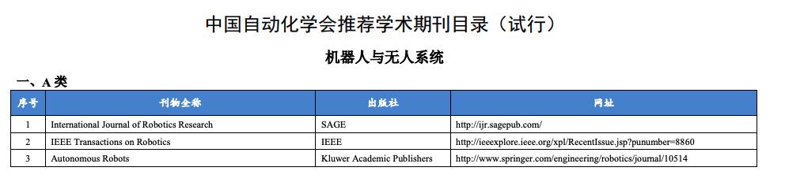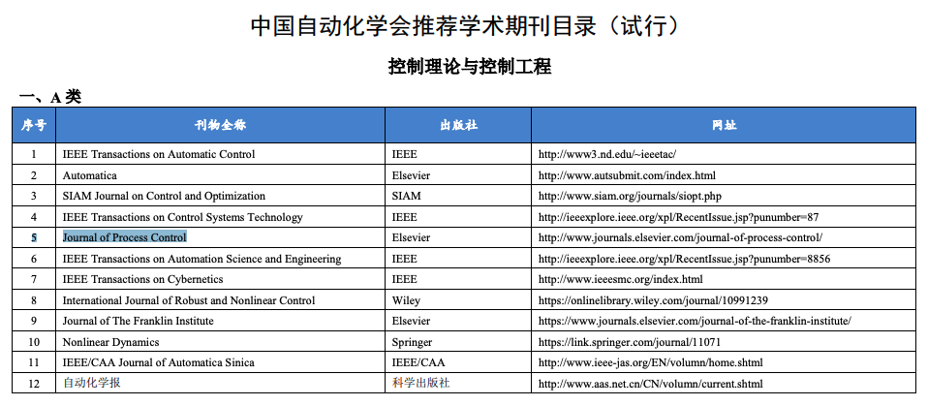

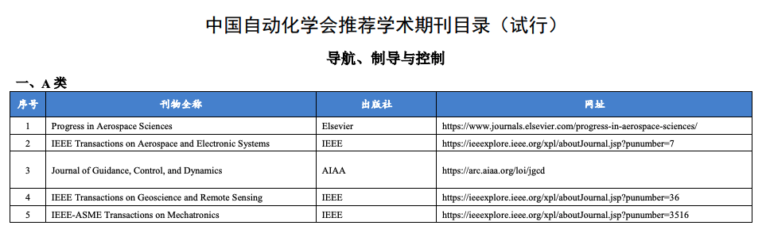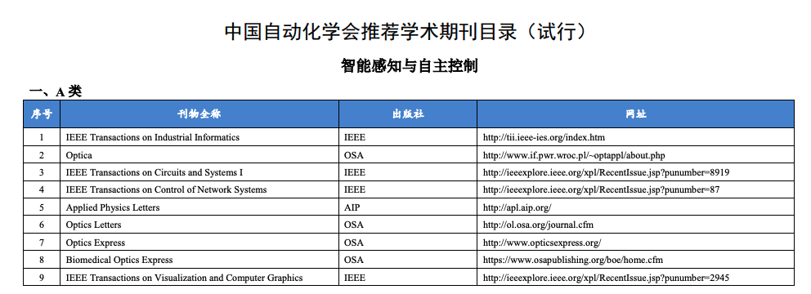**第一种方法，用挑剔的眼光去审视文章，而不是用虔诚的心态去拜读文章**

**第二种方法，适当翻翻其他领域的文章，不要总盯着自己的一亩三分地。**

**第三种新型方案法**

**第四种减少约束法。**

**idea是有大小和层次之分的。由大到小依次分为以下四类：**

（1）对多年悬而未决的问题的突破性进展（理论、方法、技术）

（2）利用已有的理论、方法、技术解决关键科学问题，尤其是交叉领域的科学问题（3）解决具体的理论或应用问题当中的结构、设计、算法和开发

（4）研发过程中的材料、工艺、算法等的微小改进